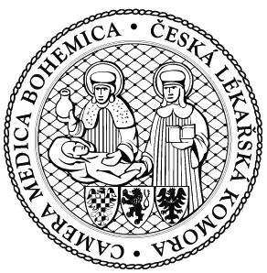

Ve čtvrtek 6. června 2013 pořádá Česká lékařská komora

Právní seminář
„Právní aktuality pro lékaře“

Datum: 6. června 2013

Místo: Hotel ILF, Praha 4, Budějovická 15/743

Kredity: 5

Poplatek: člen ČLK 500,-Kč, nečlen 1800,-Kč

Číslo účtu: 19-1083620217/0100, variabilní symbol 6013

Potvrzení o úhradě registračního poplatku je nutné předložit u registrace
Registrace: 9:00 hod.
Zahájení: 9:30 hod.
Zakončení: 13:30 hod.

Program:

JUDr. Jan Mach
- Přijatá a další připravovaná novela zákona o zdravotních službách, aplikace v praxi, některé problémy a poznatky.
- Problematika právní odpovědnosti ve zdravotnictví, aktuální judikatura a poznatky z praxe.

Mgr. MUDr. Dagmar Záleská
- Problematika právních vztahů zdravotních pojišťoven a poskytovatelů zdravotních služeb, některé problémy a poznatky.
- Připravovaná novela zákona o veřejném zdravotním pojištění.

Mgr. Miloš Máca
- Aktuality z agendy právní kanceláře ČLK.

Diskuse účastníků semináře s přednášejícími, odpovědi na dotazy

Přihlášení na akci:
V případě zájmu svou přihlášku vyplňte na adrese:
http://lkcr.cz/kurzy-clk-255.html. Číslo kurzu je 60/13
Své evidenční číslo (EC) najdete vpravo v seznamu registrovaných lékařů.
Bližší informace obdržíte 10 dnů před konáním akce.

